
EDUCACION ARTISTICA ARTES VISUALES

SEGUNDO TRIMESTRE/ 2025
2° GRADO
Profesora: Johana Flores
Clase y contenido | Tema y fecha | Materiales | Técnica o procedimiento
Clase 1  TEXTURA | 25/06  Mosaiquismo  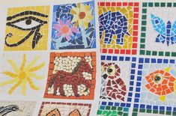 | Hoja n°5 blanca, papel glasé de colores, tijera y plasticola. | Comenzarán haciendo un dibujo simple con lápiz negro, luego recortarán cuadrados pequeños de papel glasé, pegarán cubriendo todo el espacio de la hoja.
Clase 2  COLORES | 2/07  ATARDECER  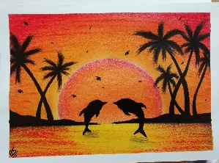 | Hoja n°5 blanca, fibras, marcadores, crayones o lápices de colores | Observarán unos paisajes de atardeceres, comentando sobre los colores que utilizaron.  Luego sobre una hoja van a dibujar un atardecer. Pintarán con color rojo, naranja y amarillo. Pueden dibujar con color negro algún dibujo.
Clase 3 | 9/07 |  | RECESO INVERNAL
Clase 4 | 16/07 |  | RECESO INVERNAL
Clase 5  TEXTURA | 23/07  Mi nombre | Hoja n°5, fibras, crayones, lápices, papel de colores, recortes de revista. | En una hoja n°5 escribirán su nombre en un tamaño grande y con la tipografía que deseen, lo van a decorar con diferentes elementos como papel glasé, crayones, fibras, acuarelas lápices de colores, deben utilizar varios elementos, así lograrán obtener su nombre con texturas.
Clase 6  TEXTURA VISUAL | 30/07  La Mona Lisa  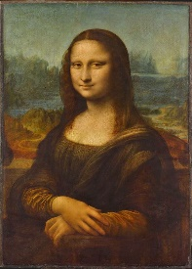 | Hoja n°5 blanca, crayones, lápices de colores. | Observarán una obra que se llama LA MONA LISA del artista LEONARDO DA VINCI, realizarán una lectura de imagen ¿Quién es? ¿Qué nos dice su sonrisa? ¿les gusta? ¿Qué colores observan?  Sobre una hoja n°5 realizarán el retrato de La Mona Lisa, luego van a dibujar y pintar con crayones o lápices de colores.
Clase 7  COLORES | 6/08  ROMERO BRITTO    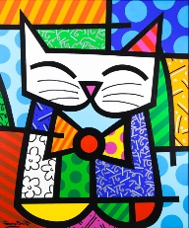 | Hoja blanca n°5, marcadores, fibras de colores. | Observarán la imagen de unas obras del artista  Romero Britto, comentarán su técnica y forma de dibujar.  Luego van a realizar su propia obra sobre una hoja, pintarán con marcadores o fibras de colores.
Clase 8  COLOR | 13/08  Blanco y negro | Hoja negra, pincel, trapo, recipiente y tempera blanca. | Sobre una hoja negra comenzarán a dibujar libremente utilizando un pincel y tempera blanca.
Clase 9  TEXTURA  VISUAL | 20/08  San Martin | Hoja n° 5, acuarelas pinceles, recipiente y trapo. | Sobre una hoja blanca, realizarán un dibujo con lápiz negro al General San Martin, comenzarán pintado el fondo (cielo, montaña) y luego al General, a este si desean pueden pintar con lápices de colores.
Clase 10  COLOR | 27/08  Edvard Munch  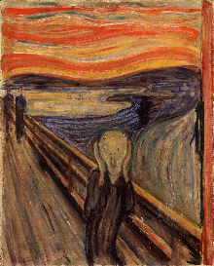 | Hoja blanca n°5, lápices de colores. | Realizarán una lectura de imagen del artista Edvard Munch llamada el grito, luego comenzarán su propia producción utilizando lápices de colores.
Clase 11  COLORES | 3/09  Henri Matisse  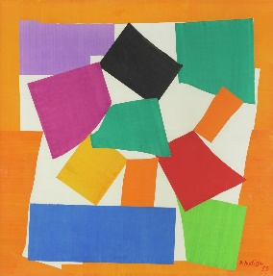 | Hoja n°5 blanca, marcadores o fibras colores. | Realizarán una lectura de la obra del artista ¿Qué observan? ¿Qué colores utilizo? ¿les gusto?  Sobre una hoja comenzarán su propia producción, dibujarán formas al estilo del artista, luego pintarán con marcadores o fibras.
Clase 12  TEXTURA VISUAL | 10/09  Día del maestro | Hoja blanca n°5, lápices, crayones o fibras de colores. | Recordarán que el día 11 de septiembre es el día del maestro. Sobre una hoja blanca de dibujo deberán dibujar a su maestra, también pueden dibujarse ustedes.  Pintarán utilizando lápices, crayones, fibras de colores, para finalizar van a escribir el nombre de la seño.

